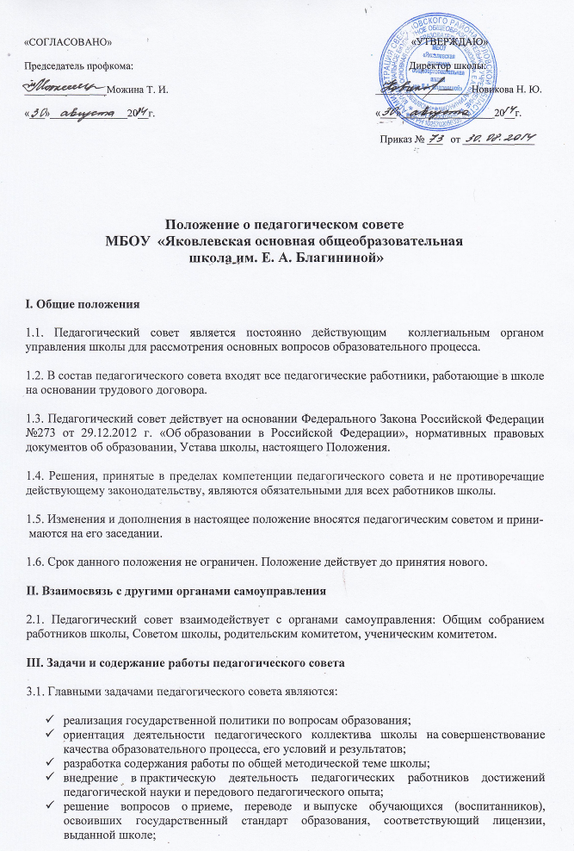

- участвует в разработке и реализации Программы развития школы.

IV. Функции педагогического совета
4.1. Педагогический совет осуществляет следующие функции:
- определяет направления образовательной деятельности;
- разрабатывает и утверждает образовательные программы школы;
- обсуждает проект годового плана работы школы и учебного плана;
- принимает решение о проведении промежуточной аттестации в данном учебном году, определение форм, порядка и сроков ее проведения;
- утверждает список учебников, используемых школою в соответствии с утвержденным федеральным перечнем учебников, рекомендованных к использованию при реализации имеющих государственную аккредитацию образовательных программ начального общего, основного общего образования, а также учебных пособий, допущенных к использованию при реализации указанных образовательных программ;
- обсуждает вопросы содержания, форм и методов образовательного процесса;
- рассматривает вопросы повышения квалификации и переподготовки кадров;
- выявляет, обобщает, распространяет и внедряет передовой педагогический опыт;
- организует работу по изучению нормативных документов, регламентирующих деятельность школы;
- обсуждает и принимает локальные нормативные акты, регламентирующие организацию образовательного процесса в школе;
- утверждает положение об аттестации педагогических работников школы в целях подтверждения соответствия их занимаемым должностям;
- рассматривает вопросы организации дополнительных образовательных услуг, включая платные образовательные услуги;
- обсуждает аналитические отчеты о создании условий для реализации образовательных программ;
- заслушивает информацию и отчеты педагогических работников, доклады представителей организаций и учреждений, взаимодействующих со школой по вопросам образования и воспитания подрастающего поколения, в том числе сообщения о проверке соблюдения санитарно-гигиенического режима образовательного учреждения, об охране труда, здоровья и жизни обучающихся (воспитанников) и другие вопросы образовательной деятельности школы;
- рассматривает итоги учебной работы школы, результаты промежуточной и государственной итоговой аттестации;
- принимает решение об отчислении обучающегося в соответствии с законодательством;
- принимает решение о переводе обучающихся из класса в класс, о допуске к государственной итоговой аттестации обучающихся, о выдаче соответствующих документов об образовании, о награждении обучающихся;
- осуществляет взаимодействия с родителями (законными представителями) обучающихся по вопросам организации образовательного процесса;
- осуществляет поддержку общественных инициатив по совершенствованию обучения и воспитания обучающихся;
- вносит кандидатуры педагогов для награждения.
V. Права и ответственность педагогического совета
5.1. Педагогический совет имеет право:
- создавать временные творческие объединения с приглашением специалистов различного
профиля, консультантов для выработки рекомендаций с последующим рассмотрением
их на педагогическом совете;
- принимать окончательное решение по спорным вопросам, входящим в его компетенцию;
- принимать, утверждать положения (локальные акты) по вопросам, относящимся к
его компетенции.
5.2. В необходимых случаях на заседание педагогического совета могут приглашаться представители общественных организаций, учреждений, взаимодействующих со школой по вопросам образования, родители обучающихся, представители учреждений, участвующих в финансировании и др. Необходимость их приглашения определяется председателем педагогического совета, учредителем. Лица, приглашенные на заседание педагогического совета, пользуются правом совещательного голоса.
VI. Ответственность
6.1. Педагогический совет ответственен за:
- выполнение плана работы школы;
- соответствие принятых решений законодательству Российской Федерации об образовании, о защите прав детства;
- утверждение образовательных программ;
- принятие конкретных решений по каждому рассматриваемому вопросу с указанием ответственных лиц и сроков исполнения решений.
VII. Организация деятельности педагогического совета
7.1. Педагогический совет действует бессрочно.
7.2. Педагогический совет работает по плану, являющемуся составной частью плана работы школы.
7.3. Заседания педагогического совета проводятся не менее 4 раз в год в соответствии с планом работы школы. Педагогический совет может собираться по инициативе директора школы, общего собрания работников школы.
7.4. Председателем Педагогического совета является директор школы, который выполняет функции по организации работы совета и ведет заседания, контролирует выполнение решений предыдущих заседаний. Секретарь Педагогического совета выполняет функции по фиксации решений совета.
7.5. Заседание Педагогического совета правомочно, если на нем присутствует не менее половины членов совета. В необходимых случаях на заседание Педагогического совета могут приглашаться представители общественных организаций, учреждений, взаимодействующих со школою по вопросам образования, родители обучающихся. Необходимость их приглашения определяется председателем.
7.6. Решения Педагогического совета принимаются открытым голосованием простым большинством голосов, присутствующих на заседании. В случае равенства голосов решающим является голос председателя.
VIII. Делопроизводство
8.1. Заседания педагогического совета оформляются протокольно. В книге протоколов фиксируется ход обсуждения вопросов, выносимых на педагогический совет, предложения и замечания членов педсовета. Протоколы подписываются председателем и секретарем совета.
8.2. Протоколы о переводе обучающихся в следующий класс, выпуске из школы оформляются списочным составом и утверждаются приказом по школе.
8.3. Нумерация протоколов ведется от начала календарного года.
8.4. Книга протоколов педагогического совета школы входит в номенклатуру дел, хранится постоянно в школе и передается по акту.
8.5. Книга протоколов педагогического совета пронумеровывается постранично, прошнуровывается, скрепляется подписью директора и печатью.

Положение рассмотрено на заседании педагогического совета школы (протокол №5 от 30.08.2014)

